**بولتن خبری هسته‌ای روسیه**

**عناوین خبرها:**

1. سهم منابع تجدیدپذیر در تولید برق ایالات متحده آمریکا به بالاترین حد خود رسید. (وب‌سایت انرژی اتمی روسیه 2021/07/30)
2. یک دوره بین‌المللی در زمینه کاربردهای پزشکی فناوری هسته‌ای و تابش در آکادمی فنی روس‌اتم برگزار شد. (وب‌سایت رسمی روس‌اتم 2021/07/30)
3. آکادمی علوم بلاروس و انستیتو کورچاتوف توافق‌نامه همکاری امضا کردند. (وب‌سایت انرژی اتمی روسیه 2021/07/30)
4. شرکت Русатом Хэлскеа (بخش سلامت شرکت روس‌اتم) تا سال 2023 حداقل هشت مرکز درمانی رادیونوکلئیدی ایجاد می‌کند. (وب‌سایت انرژی اتمی روسیه 2021/07/30)
5. کتابی در زمینه نظارت بر وضعیت منابع زیر سطحی در تاسیسات صنعت هسته‌ای منتشر شده است. (وب‌سایت انرژی اتمی روسیه 2021/07/30)
6. شرکت NAEK Energoatom در حال مطالعه و بررسی معرفی راکتورهای ماژولار کوچک در اوکراین است. (وب‌سایت انرژی اتمی روسیه 2021/08/02)
7. بحث در مورد سازگاری با محیط‌زیست انرژی هسته‌ای در اتحادیه اروپا ادامه دارد. (وب‌سایت انرژی اتمی روسیه 2021/08/02)
8. پانزدهمین مجمع بین‌المللی هسته‌ای "АТОМТРАНС-2021" از 4 تا 8 اکتبر در سنت‌پترزبورگ برگزار می‌شود. (وب‌سایت انرژی اتمی روسیه 2021/08/02)
9. کمپانی چینی CGN پنجمین واحد نیروگاه هسته‌ای Hongyanhe با راکتور ACPR1000 را به بهره‌برداری رساند. (وب‌سایت انرژی اتمی روسیه 2021/08/02)
10. شرکت +En قصد دارد تولید هیدروژن در مقیاس بزرگ را سازماندهی کند. (وب‌سایت انرژی اتمی روسیه 2021/08/03)
11. شرکت معدنی اورانیوم Cameco سه ماهه دوم سال 2021 را با ضرر به پایان رساند. (وب‌سایت انرژی اتمی روسیه 2021/08/03)
12. سنای آمریکا لایحه تخصیص کمک 6 میلیارد دلاری به نیروگاه‌های هسته‌ای که در معرض تعطیلی هستند را آماده می‌کند. (وب‌سایت انرژی اتمی روسیه 2021/08/03)
13. کار راکتور دما بالای هلیومی HTTR در ژاپن از سر گرفته شد. (وب‌سایت انرژی اتمی روسیه 2021/08/03)
14. شرکت ملی انرژی هسته‌ای چین (CNNC) از آغاز ساخت واحد سوم نیروگاه هسته‌ای Xudabao با راکتور VVER-1200 خبر داد. (وب‌سایت انرژی اتمی روسیه 2021/08/04)
15. رومانی و ایالات متحده آمریکا یک جلسه کاری برای ساخت واحدهای سوم و چهارم نیروگاه هسته‌ای Cernavoda برگزار کردند. (وب‌سایت انرژی اتمی روسیه 2020/08/04)
16. روس‌اتم و رواندا درباره چشم‌اندازهای تسریع ساخت مرکز علوم و فناوری هسته‌ای بحث و تبادل نظر کردند. (وب‌سایت رسمی روس‌اتم 2021/08/05)
17. اولین راکتور نسل 3+ جهان، واقع در نیروگاه هسته‌ای نوواوارونژ، در طی 5 سال بیش از 35 میلیارد کیلووات ساعت برق تولید کرده است. (وب‌سایت انرژی اتمی روسیه 2021/08/05)
18. در محل ساخت نیروگاه هسته‌ای کورسک-2، جهت ایمنی کار، اولین سیستم نظارت ویدئویی"هوشمند" در حال اجرا و پیاده‌سازی است. (وب‌سایت انرژی اتمی روسیه 2021/08/05)

**\* عنوان مقاله خبری:**

رئیس‌جمهور فدراسیون روسیه از افزایش 60 درصدی بودجه برنامه ملی توسعه فناوری‌های جدید هسته‌ای حمایت کرد. (وب‌سایت انرژی اتمی روسیه 2021/07/30)

ترجمه:

دفتر نمایندگی سازمان انرژی اتمی ایران در مسکو

حسین عبدی

**\* سهم منابع تجدیدپذیر در تولید برق ایالات متحده آمریکا به بالاترین حد خود رسید. (وب‌سایت انرژی اتمی روسیه 2021/07/30)**

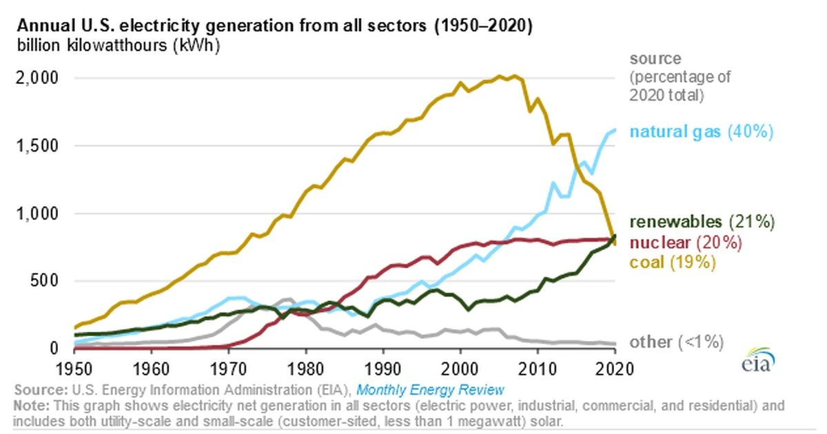

در سال 2020، منابع تجدیدپذیر انرژی موفق به ثبت رکورد 834 میلیارد کیلووات ساعت تولید برق شدند و حدود 21٪ از کل برق ایالات متحده آمریکا را تولید کردند.

از بین سایر منابع انرژی، فقط گاز طبیعی با شاخص 1617 میلیارد کیلووات ساعت، سهم بیشتری از منابع تجدیدپذیر داشت. برای اولین بار در تاریخ، منابع تجدیدپذیر هم از انرژی هسته‌ای (790 میلیارد کیلووات ساعت) و هم از ذغال‌سنگ (774 میلیارد کیلووات ساعت) پیشی گرفتند.

این نتیجه در سال 2020 عمدتا به دلیل کاهش استفاده از ذغال‌سنگ و افزایش مداوم استفاده از انرژی باد و خورشیدی بود.

سال گذشته، تولید برق از ذغال‌سنگ در تمام بخش‌ها نسبت به سال 2019 حدود 20٪ کاهش یافت، و در مقابل سهم منابع تجدیدپذیر، از جمله انرژی خورشیدی، 9٪ افزایش یافت.

استفاده از انرژی باد، که در حال حاضر پرکاربردترین منبع تجدیدپذیر در تولید برق ایالات متحده آمریکا است، در سال 2020 نسبت به سال 2019 حدود 14٪ درصد افزایش یافته است.

<https://www.atomic-energy.ru/news/2021/07/30/116037>

**\* یک دوره بین‌المللی در زمینه کاربردهای پزشکی فناوری هسته‌ای و تابش در آکادمی فنی روس‌اتم برگزار شد. (وب‌سایت رسمی روس‌اتم 2021/07/30)**

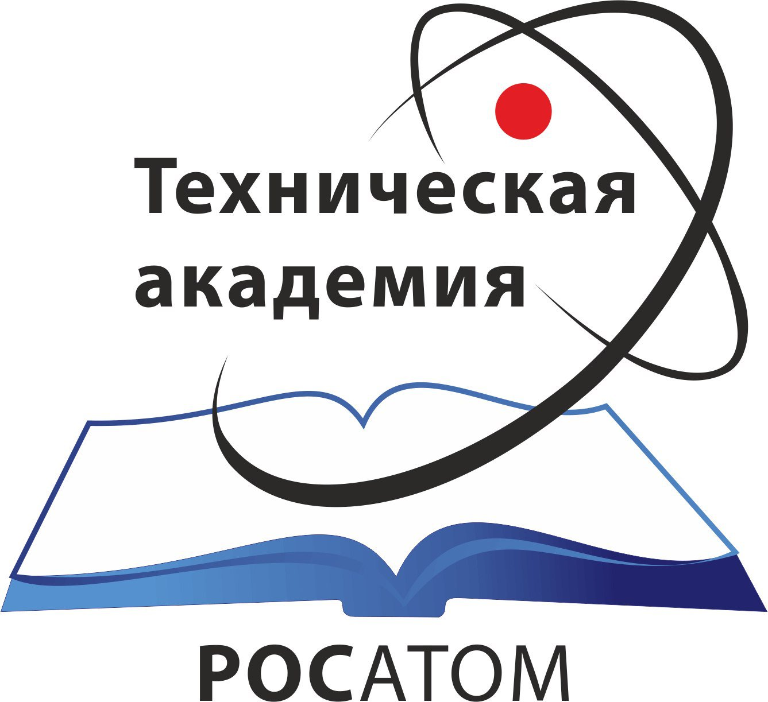

به عنوان بخشی از برنامه‌های اختصاص یافته به 65 سالگی اوبنینسک، یک دوره دو هفته‌ای برای اساتید دانشگاه‌های کشورهای شریک با موضوع "کاربردهای پزشکی فناوری هسته‌ای و تابش و برنامه‌های آموزشی مرتبط" در آکادمی فنی روس‌اتم برگزار شد. این دوره یکی از مجموعه دوره‌هایی است که برای حمایت از انتقال آموزش هسته‌ای روسیه اجرا شده است.

در این آموزش 16 نفر از 10 کشور، که در حال توسعه برنامه‌های هسته‌ای خود در زمینه‌های غیر انرژی از جمله رادیولوژی پزشکی هستند، حضور داشتند. تجربه برگزاری دوره‌های کوتاه مدت به صورت آنلاین، که به دلیل محدودیت‌های ناشی از اپیدمی به دست آمده است، به برگزارکنندگان اجازه داد تا این رویداد را در قالب ترکیبی برگزار کنند: برخی از شرکت‌کنندگان خارجی توانستند به صورت آنلاین و از راه دور در این دوره شرکت کنند.

دوره‌های آموزشی با فرمت Train-The-Trainers توسط آکادمی فنی روس‌اتم به طور منظم در چارچوب پروژه "همکاری بین‌المللی روس‌اتم در زمینه آموزش هسته‌ای" برگزار می‌شود.

<https://www.rosatom.ru/journalist/arkhiv-novostey/v-tekhnicheskoy-akademii-rosatoma-proshyel-mezhdunarodnyy-kurs-po-meditsinskomu-primeneniyu-yadernykh/>

**\* آکادمی علوم بلاروس و انستیتو کورچاتوف توافق‌نامه همکاری امضا کردند. (وب‌سایت انرژی اتمی روسیه 2021/07/30)**

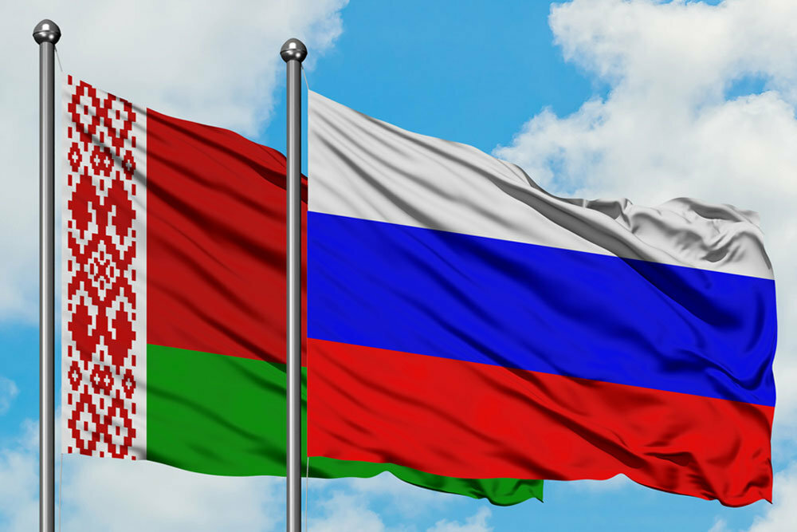

به گزارش خبرگزاری BelTA، آکادمی ملی علوم بلاروس و انستیتو کورچاتوف روسیه توافق‌نامه همکاری امضا کردند. نقشه راه مربوط به این توافق‌نامه توسط میخائیل کووالچوک، رئیس انستیتو کورچاتوف و ولادیمیر گوساکوف، رئیس آکادمی ملی علوم بلاروس در 27 ژوئیه امضا شد.

طرفین توافق کردند که بیش از 40 رویداد و همایش در زمینه‌های مختلف از جمله تحقیقات ژنتیکی، پزشکی هسته‌ای، انرژی هسته‌ای، توسعه هواپیماهای بدون سرنشین و غیره برگزار کنند.

گوساکوف اظهار داشت: امروز ما نقشه راهی را امضا کردیم که افق‌های وسیع‌تری را برای پروژه‌های مشترک باز می‌کند. همکاری با انستیتو کورچاتوف برای آکادمی ملی علوم بلاروس فقط در زمینه تحقیقات هسته‌ای و انرژی نخواهد بود. انستیتو کورچاتوف در زمینه‌های مختلفی از جمله علوم مواد، فناوری‌های ژنومی، پزشکی و ژنتیک در کشاورزی فعالیت گسترده‌ای دارد.

طرفین توافق کردند که پیش‌نویس توافق‌نامه‌ای برای پیوستن بلاروس به مرکز بین‌المللی ПИЯФ با راکتور ПИК در گچینا روسیه نوشته شود. گوساکوف همچنین پیشنهاد افتتاح شعبه‌ای از انستیتو کورچاتف و افتتاح شعبه‌ای از موسسه فیزیک مهندسی مسکو در بلاروس را ارائه داد.

<https://www.atomic-energy.ru/news/2021/07/30/116034>

**\* شرکت Русатом Хэлскеа (بخش سلامت شرکت روس‌اتم) تا سال 2023 حداقل هشت مرکز درمانی رادیونوکلئیدی ایجاد می‌کند. (وب‌سایت انرژی اتمی روسیه 2021/07/30)**

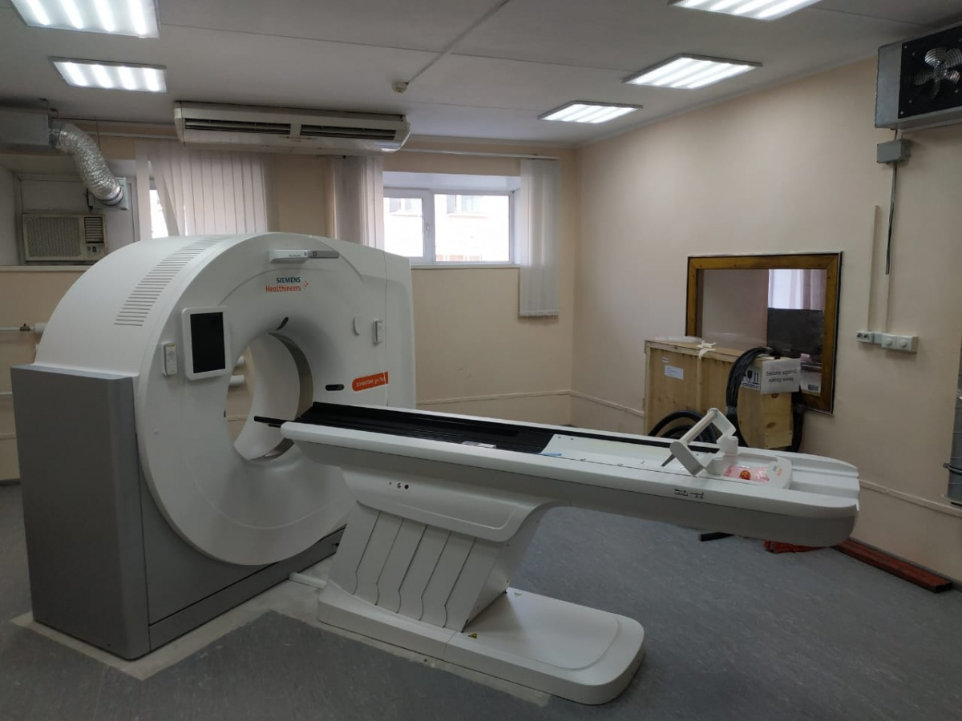

شرکت Русатом Хэлскеа در نظر دارد تا سال 2023 حداقل هشت مرکز درمانی رادیونوکلئیدی در مناطق مختلف کشور بسازد. این خبر را ناتالیا کومارووا، مدیر Русатом Хэлскеа، در حاشیه اجلاس بین‌المللی اقتصادی روسیه و جهان اسلام: KazanSummit 2021 به خبرگزاری TASS اعلام کرد.

وی گفت: ما به طور قطع حداقل هشت مرکز درمانی رادیونوکلئیدی در کشور خواهیم ساخت. ما قصد داریم نقشه توسعه را تا پایان امسال نهایی کنیم. در حال حاضر ما توافق‌نامه‌هایی در این زمینه با تعدادی از مناطق امضا کرده‌ایم، با برخی دیگر نیز این توافق‌نامه به امضا خواهد رسید.

وی اظهار داشت که در سال 2023-2022، این مراکز باید راه‌اندازی شوند و پذیرش بیماران را آغاز کنند.

<https://www.atomic-energy.ru/news/2021/07/30/116044>

**\* کتابی در زمینه نظارت بر وضعیت منابع زیر سطحی در تاسیسات صنعت هسته‌ای منتشر شده است. (وب‌سایت انرژی اتمی روسیه 2021/07/30)**

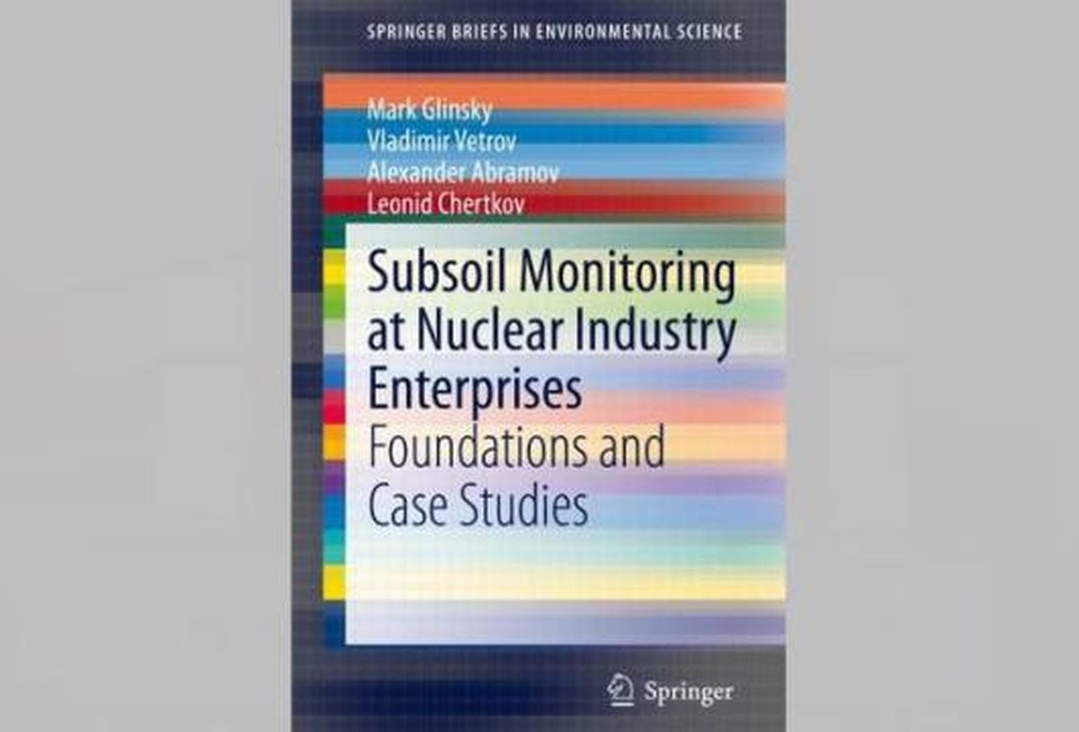

انتشارات Springer، که یک ناشر بین‌المللی در زمینه انتشار مجلات و کتاب‌های علوم طبیعی است، کتابی با عنوانSubsoil Monitoring at Nuclear Industry Enterprises" " (SM-NI) را به انگلیسی ترجمه کرده است. کتاب اصلی به زبان روسی می‌باشد و در سال 2015 به چاپ رسیده است. نویسندگان این کتاب عبارتند از: الکساندر آبراموف (از شرکت روس‌اتم) ، مارک گلینسکی، ولادیمیر وتروف، لئونید چرتکوف.

محتوای این کتاب همه جنبه‌های فعالیت در زمینه ساخت و پیاده‌سازی سیستم SM-NI را پوشش می‌دهد. از جمله: مبانی نظری و کنترلی، توصیف منابع موثر بر لایه‌های زیرسطحی، ساختار و عملکرد زیر سیستم‌های SM-NI، نمونه‌هایی از نتایج SM-NI برای حل مسائل زیست‌محیطی و غیره.

این کتاب برای طیف وسیعی از کارمندان صنعت هسته‌ای و متخصصانی که در زمینه اطمینان از ایمنی تاسیسات چرخه سوخت هسته‌ای برای محیط‌زیست مشارکت دارند، در نظر گرفته شده است. این کتاب می‌تواند برای بوم شناسان، دانشجویان کارشناسی ارشد و دکتری علاقه‌مند به حفاظت از محیط‌زیست در زمینه فناوری هسته‌ای مفید باشد. قیمت این کتاب 42.79 یورو است و برای خرید می‌توانید به وبسایت <https://link.springer.com/book/10.1007%2F978-3-030-66580-7#about> مراجعه کنید.

<https://www.atomic-energy.ru/news/2021/07/30/116049>

**\* شرکت NAEK Energoatom در حال مطالعه و بررسی معرفی راکتورهای ماژولار کوچک در اوکراین است. (وب‌سایت انرژی اتمی روسیه 2021/08/02)**

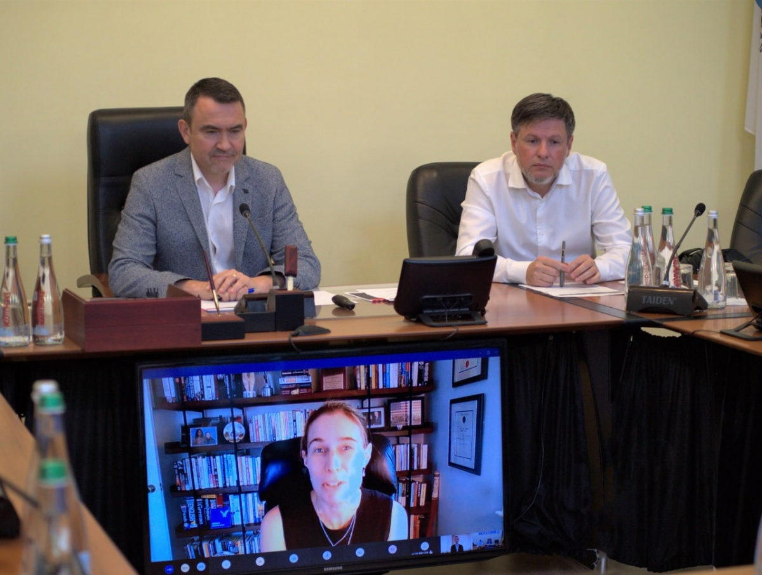

در تاریخ 29 ژوئیه 2021، هارتموت یاکوب، معاون مدیر شرکت NAEK Energoatom، در جلسه کارگروه راکتورهای ماژولار کوچک که توسط وزارت بازرگانی ایالات متحده آمریکا برگزار می‌شد، شرکت کرد. این جلسه به صورت آنلاین برگزار شد. مقامات سازمان‌های دولتی ایالات متحده آمریکا، نمایندگان شرکت‌های صاحب فناوری راکتورهای ماژولار کوچک و میکرو راکتورها و برخی دیگر از افراد علاقه‌مند نیز در این جلسه حضور داشتند.

هارتموت یاکوب خاطرنشان کرد: شرکت NAEK Energoatom با توجه به استراتژی ملی انرژی در اوکراین، در حال بررسی و مطالعه چشم‌اندازها و مسائل مختلف در ارتباط با معرفی راکتورهای ماژولار کوچک است. وی همچنین اعلام کرد که این شرکت در حال حاضر همکاری خود را با تعدادی از شرکت‌های آمریکایی توسعه‌دهنده میکرو راکتورها آغاز کرده است و ابراز امیدواری کرد که در این راستا بتوانند همکاری بهتری با شرکای خارجی داشته باشند.

<https://www.atomic-energy.ru/news/2021/08/02/116080>

**\* بحث در مورد سازگاری با محیط‌زیست انرژی هسته‌ای در اتحادیه اروپا ادامه دارد. (وب‌سایت انرژی اتمی روسیه 2021/08/02)**

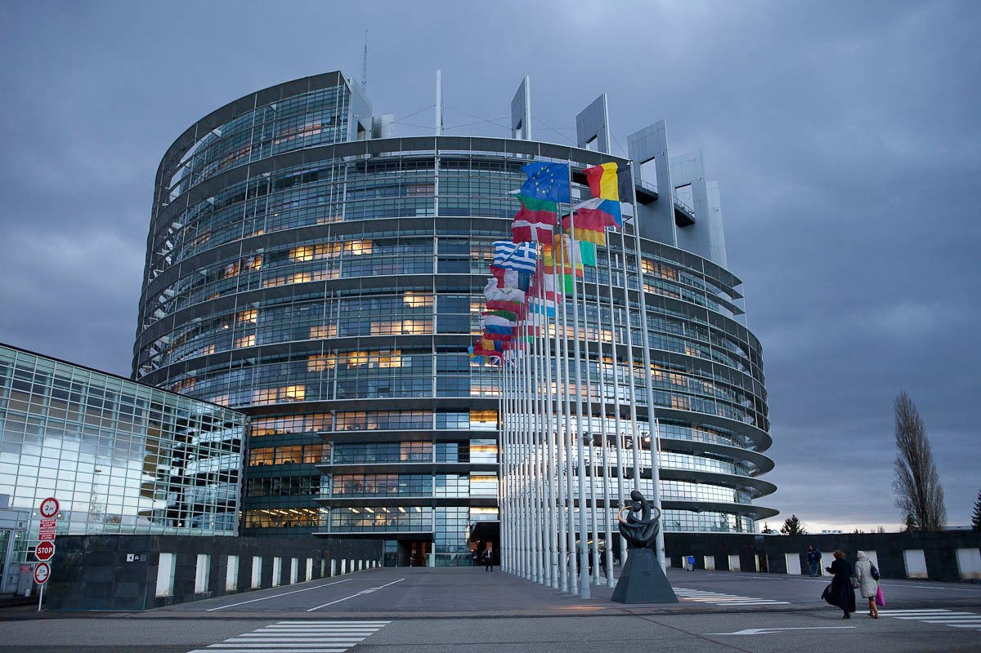

گفتگوها در بروکسل در مورد اینکه آیا انرژی هسته‌ای باید جزو منابع پایدار تلقی شود یا خیر همچنان ادامه دارد. اگر انرژی هسته‌ای بر تغییرات آب و هوایی تاثیر منفی نگذارد، تشویق به سرمایه‌گذاری در آن به عنوان یک منبع انرژی پاک می‌شود. برنامه اتحادیه اروپا برای کاهش انتشار دی اکسید کربن به میزان 55 درصد تا سال 2030 مستلزم توقف استفاده از فرآورده‌های نفتی، گاز طبیعی و ذغال‌سنگ است، اما در این برنامه گزینه‌ای برای جایگزینی هسته‌ای وجود ندارد. یورگ شلنبرگ، از فعالان کمپین Stop Tihange برای توقف کار نیروگاه‌های هسته‌ای در بلژیک گفت: نیروگاه‌های هسته‌ای نمی‌توانند بخشی از مفهوم منابع تجدیدپذیر انرژی باشند، زیرا آنها سوخت مصرف می‌کنند و مردم را نیز به صرفه‌جویی در منابع انرژی مجبور نمی‌کنند. ساخت نیروگاه‌های هسته‌ای جدید ایده چندان منطقی نیست.

اما لهستان، جمهوری چک، اسلواکی، مجارستان، رومانی و بلغارستان در حال توسعه انرژی هسته‌ای هستند. کشورهای اروپای شرقی که قبلاً به ذغال‌سنگ متکی بودند، معتقدند که استفاده از انرژی هسته‌ای باعث کاهش میزان آلودگی و انتشار آلاینده‌ها در این کشورها می‌شود و به الزامات زیست‌محیطی اتحادیه اروپا نزدیک‌تر می‌شوند. 87 نماینده پارلمان اروپا با این نظر موافق هستند. آنها در نامه خود به کمیسیون اروپا تاکید کردند که انرژی هسته‌ای باید توسعه بیشتری یابد.

<https://www.atomic-energy.ru/news/2021/08/02/116091>

**\* پانزدهمین مجمع بین‌المللی هسته‌ای "АТОМТРАНС-2021" از 4 تا 8 اکتبر در سنت‌پترزبورگ برگزار می‌شود. (وب‌سایت انرژی اتمی روسیه 2021/08/02)**

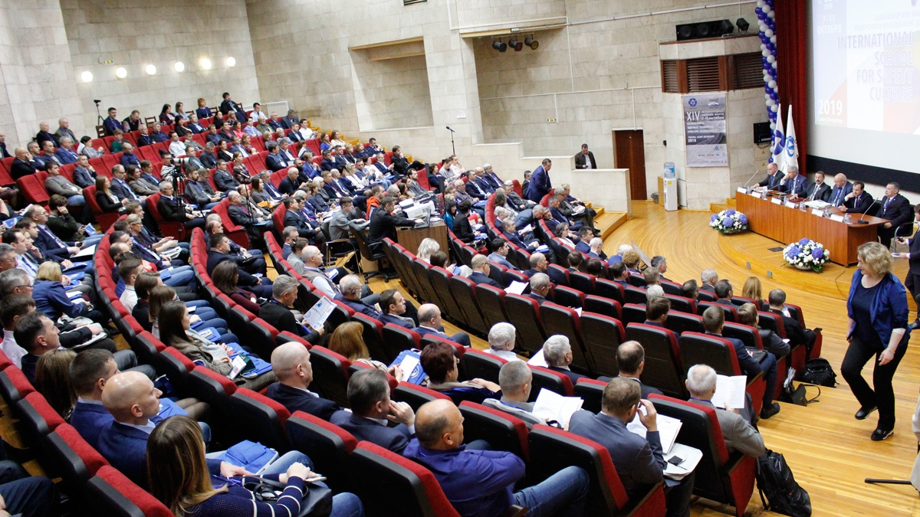

پانزدهمین مجمع بین‌المللی هسته‌ای "ایمنی فناوری هسته‌ای: حمل و نقل مواد رادیواکتیو" (АТОМТРАНС-2021) از 4 تا 8 اکتبر در سنت‌پترزبورگ برگزار می‌شود. این مجمع توسط شرکت روس‌اتم، آکادمی فنی روس‌اتم و پورتال علمی "Атомная энергия 2.0" سازماندهی شده است.

هدف اصلی این مجمع بحث و گفتگو در مورد تجربیات ملی و بین‌المللی، وضعیت کنونی و چشم‌انداز حمل و نقل انواع مواد رادیواکتیو، به عنوان یکی از ضروری‌ترین و مهمترین مراحل استفاده از فناوری هسته‌ای در صنعت، پزشکی، کشاورزی، تحقیقات علمی و سایر صنایع است.

این مجمع در شعبه سنت‌پترزبورگ آکادمی فنی روس‌اتم برگزار می‌شود. مدت زمان ارائه گزارش‌ها در جلسه عمومی 20 دقیقه است. این مجمع به زبان روسی همراه با ترجمه همزمان به زبان انگلیسی برگزار می‌شود.

<https://www.atomic-energy.ru/news/2021/08/02/116110>

**\* کمپانی چینی CGN پنجمین واحد نیروگاه هسته‌ای Hongyanhe با راکتور ACPR1000 را به بهره‌برداری رساند. (وب‌سایت انرژی اتمی روسیه 2021/08/02)**

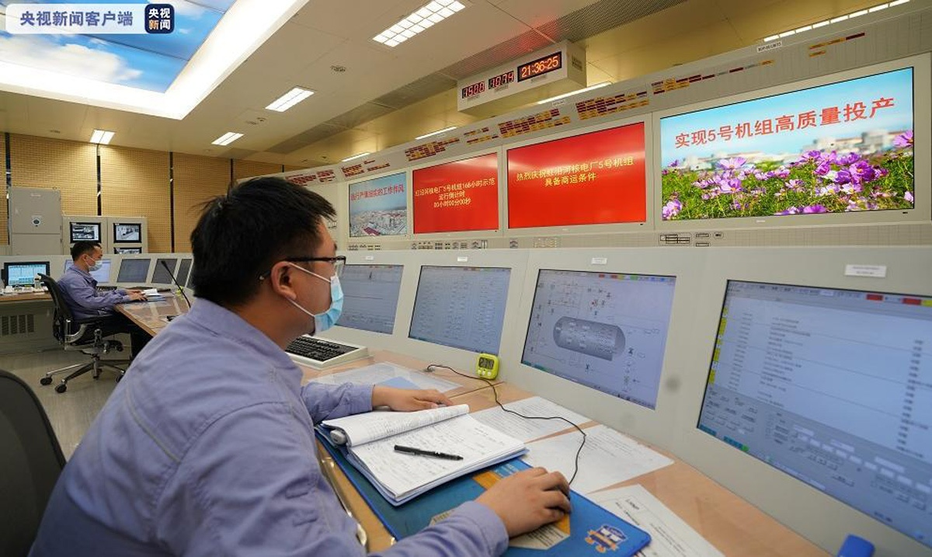

واحد شماره 5 نیروگاه هسته‌ای Hongyanhe در استان لیائونینگ چین آزمایش‌های راه‌اندازی خود را به پایان رسانده و شرایط بهره‌برداری تجاری را برآورده کرده است. کمپانی CGN در حال حاضر بهره‌برداری و مدیریت 25 راکتور قدرت با ظرفیت کلی 28261 مگاوات را بر عهده دارد.

راکتور آب تحت فشار ACPR1000 دارای توان 1080 مگاوات است و در چین طراحی شده است. واحد شماره 5 نیروگاه هسته‌ای Hongyanhe با موفقیت مجموعه‌ای از آزمایشات پیش راه‌اندازی را به پایان رساند. اگرچه این شرکت هنوز مجوزها و اسناد لازم را دریافت نکرده است، اما می‌توان این واحد را تجاری دانست.

کمپانی CGN اظهار داشت که طراحی مهندسی واحد شماره 5 نیروگاه هسته‌ای Hongyanhe کاملاً مطابق با الزامات ایمنی هسته‌ای ارائه شده پس از حادثه فوکوشیما است. این الزامات شامل 36 پیشرفت فنی مانند منابع پسیو سیال خنک‌کننده در سطح بالا، منابع آب پشتیبانی و منبع تغذیه اضطراری سیار است. به گفته این شرکت، طراحی راکتور ACPR1000 دارای مشخصات فنی اولیه یک نیروگاه هسته‌ای نسل سوم با مشخصات ایمنی بهبود یافته است. در مورد بومی‌سازی تجهیزات، واحد شماره 5 این نیروگاه از یک سیستم کنترل دیجیتالی توسعه‌یافته به نام "Hemu" استفاده می‌کند که "استفاده از تجهیزات داخلی را در زمینه‌های فنی گسترش می‌دهد". سطح بومی‌سازی واحدهای پنجم و ششم نیروگاه هسته‌ای Hongyanhe به 85٪ رسیده است.

<https://www.atomic-energy.ru/news/2021/08/02/116111>

**\* شرکت +En قصد دارد تولید هیدروژن در مقیاس بزرگ را سازماندهی کند. (وب‌سایت انرژی اتمی روسیه 2021/08/03)**

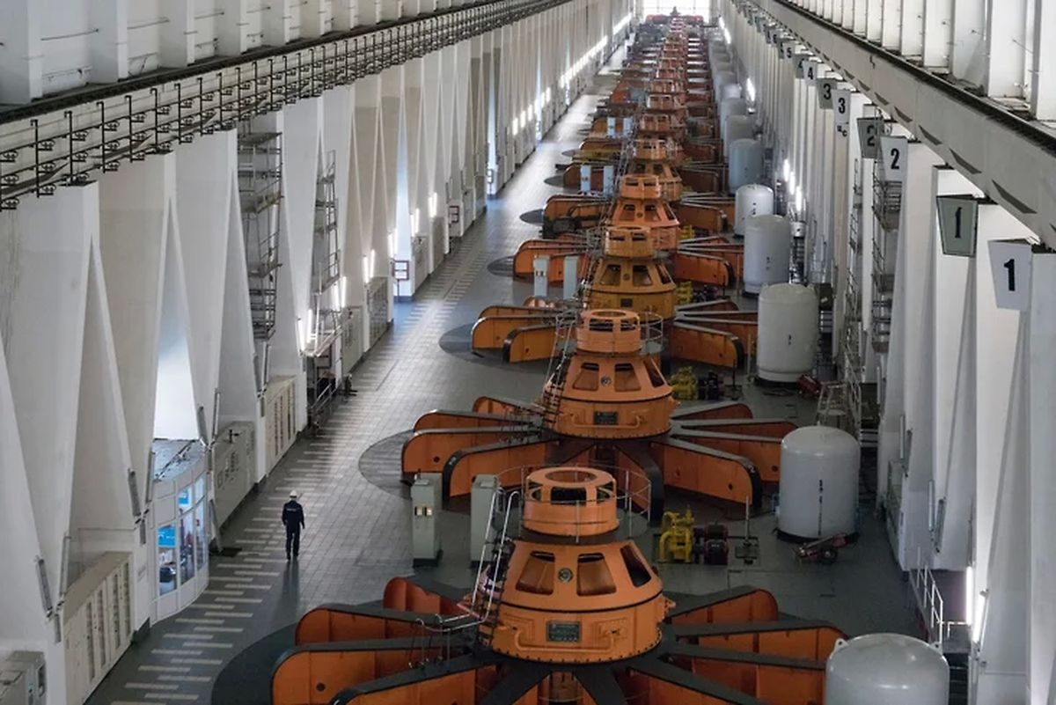

به گفته روزنامه کامرسانت (Коммерсантъ) شرکت +En قصد دارد 18 هزار تن هیدروژن در نیروگاه‌های برق آبی خود در سیبری و کارلیا تولید کند. این هلدینگ همچنین در حال بررسی امکان ساخت نیروگاه 1 گیگاواتی Мотыгинская در سیبری به ارزش 1.3 میلیارد دلار جهت تولید 116 هزار تن هیدروژن است. هزینه تولید هیدروژن 2 تا 3 دلار برای هر کیلوگرم تخمین زده می‌شود که دو برابر کمتر از رقم تخمین‌زده شده در پروژه‌های خارجی است.

شرکت +En در حال بررسی امکان تولید بیش از 133 هزار تن هیدروژن در سال از طریق الکترولیز در نیروگاه‌های برق آبی است. این شرکت قصد دارد با استفاده از ظرفیت‌های آزاد خود در نیروگاه‌های ایرکوتسک، براتسک، اوست ایلیمسک و کارلیا سالانه حدود 18 هزار تن هیدروژن تولید کند. هیدروژن تولیدی به صورت مایع یا به شکل آمونیاک به کره‌جنوبی، ژاپن و فنلاند صادر می‌شود. طبق محاسبات +En، قیمت آمونیاک 4.5-4.1 دلار، و هیدروژن مایع 5.2-4.3 دلار به ازای هر کیلوگرم خواهد بود (با هزینه حمل و نقل).

<https://www.atomic-energy.ru/news/2021/08/03/116114>

**\* شرکت معدنی اورانیوم Cameco سه ماهه دوم سال 2021 را با ضرر به پایان رساند. (وب‌سایت انرژی اتمی روسیه 2021/08/03)**

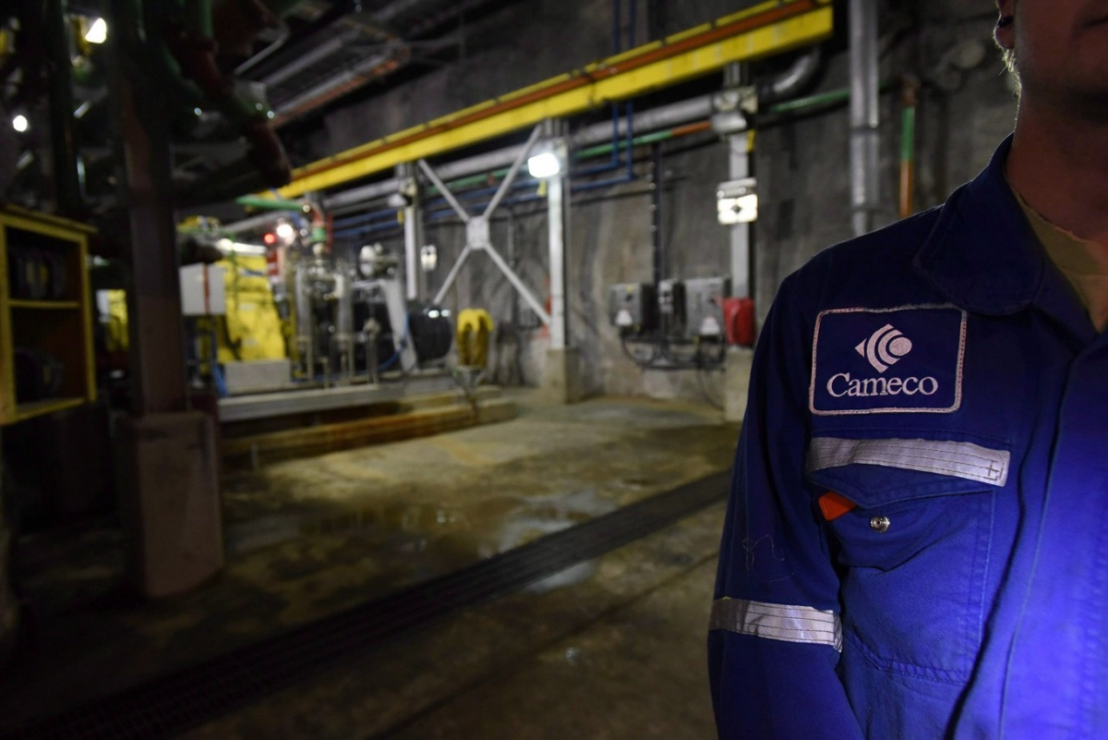

طبق اظهارات آقای تیم گیتسل رئیس و مدیر عامل Cameco، تقاضا برای اورانیوم در حال افزایش است، اما در عین حال عرضه آن به دلیل پایین بودن دائم قیمت در طی سال‌ها با مشکلاتی رو به رو است. آقای گیتسل اظهار داشت: از سال 2011، حدود 1.6 میلیارد پوند اورانیوم در راکتورها استفاده شده است، اما تنها 800 میلیون پوند تحت پوشش قراردادهای طولانی مدت قرار گرفته است. و به این ترتیب کار در تعدادی از معادن اورانیوم برای چندین سال متوقف شده است.

شرکت Cameco با توجه به استراتژی اتخاذ شده در سال 2018 پس از توقف کار در معدن اورانیوم McArthur River در سه ماهه دوم امسال 2.4 میلیون پوند اکسید اورانیوم خریداری کرد. استراتژی کنونی شامل تولید اورانیوم در معدن Cigar Lake و خرید اکسید اورانیوم از بازارهای داخلی به منظور جبران کمبود اورانیوم این شرکت و انجام تعهدات قراردادی است. از حجم فوق، 1.4 میلیون پوند اورانیوم از Inkai به ازای هر پوند 28.70 دلار خریداری شد. امسال، این شرکت قصد دارد 11 تا 13 میلیون پوند اورانیوم خریداری کرده و 23 تا 25 میلیون پوند فلز اورانیوم به مشتریان عرضه کند.

<https://www.atomic-energy.ru/news/2021/08/03/116128>

**\* سنای آمریکا لایحه تخصیص کمک 6 میلیارد دلاری به نیروگاه‌های هسته‌ای که در معرض تعطیلی هستند را آماده می‌کند. (وب‌سایت انرژی اتمی روسیه 2021/08/03)**

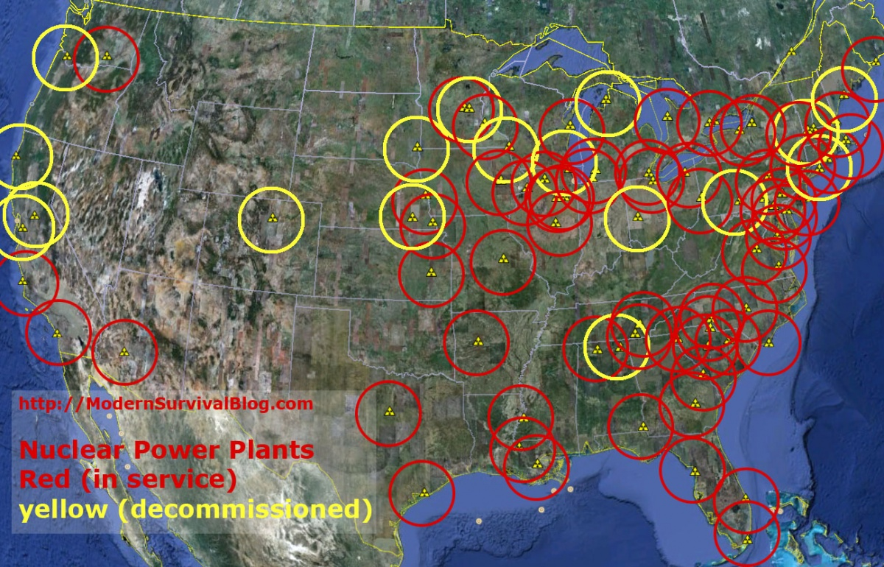

سنای آمریکا در حال آماده‌سازی لایحه‌ای در راستای یک برنامه بزرگ برای حمایت از انرژی هسته‌ای ملی است.

وزارت انرژی ایالات متحده آمریکا در حال بررسی وضعیت راکتورهایی است که در معرض تعطیلی هستند. در نتیجه این تجزیه و تحلیل، تاسیساتی که نیاز بیشتری به حمایت مالی دارند، انتخاب می‌شوند. بودجه این برنامه (برنامه "احیا") به طور آزمایشی شش میلیارد دلار برآورد شده است.

با توجه به متن لایحه‌ای که در اختیار بلومبرگ قرار گرفته است، اولویت تخصیص بودجه برای راکتورهایی است که سوخت آن‌ها توسط خود ایالات متحده آمریکا ساخته می‌شود.

انرژی هسته‌ای حدود 19٪ از برق آمریکا را تأمین می‌کند و در سال‌های اخیر، این کشور موجی از تعطیلی راکتورها را تجربه کرده است.

<https://www.atomic-energy.ru/news/2021/08/03/116158>

**\* کار راکتور دما بالای هلیومی HTTR در ژاپن از سر گرفته شد. (وب‌سایت انرژی اتمی روسیه 2021/08/03)**

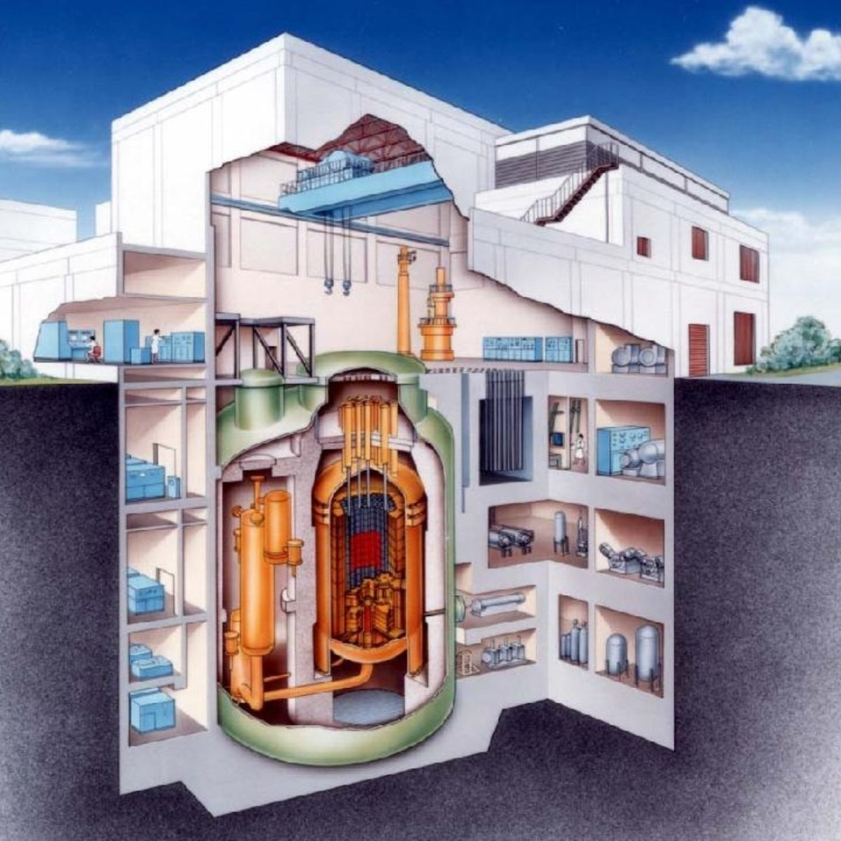

آژانس انرژی اتمی ژاپن (JAEA) راکتور HTTR را بازگشایی کرد. این راکتور کوچک اولین راکتور ژاپنی با خنک‌کننده گازی است که پس از وضع مقررات ایمنی جدید راه‌اندازی شده است.

راکتور گرافیتی HTTR با توان 30 مگاوات و خنک‌کننده هلیوم در نوامبر 1998 برای اولین بار به حالت بحرانی رسید و در سال 2001 با ظرفیت کامل کار خود را آغاز کرد. در سال 2010، این راکتور موفق شد به مدت 50 روز به دمای 950 درجه سانتیگراد دست یابد. راکتور HTTR از سوخت با روکش سرامیک با غنای کم (به طور متوسط 6٪) استفاده می‌کند. این سوخت در یک پوشش شش ضلعی از گرافیت قرار دارد، که سطح بالایی از ایمنی "ذاتی" یا "طبیعی" را تضمین می‌کند. راکتور HTTR به منظور نمونه اولیه تجاری‌سازی راکتورهای نسل دوم با خنک‌کننده هلیوم در دمای بالا، از جمله برای برنامه‌های صنعتی و توربین‌های گازی سیکل مستقیم طراحی شده است.

<https://www.atomic-energy.ru/news/2021/08/03/116164>

**\* شرکت ملی انرژی هسته‌ای چین (CNNC) از آغاز ساخت واحد سوم نیروگاه هسته‌ای Xudabao با راکتور VVER-1200 خبر داد. (وب‌سایت انرژی اتمی روسیه 2021/08/04)**

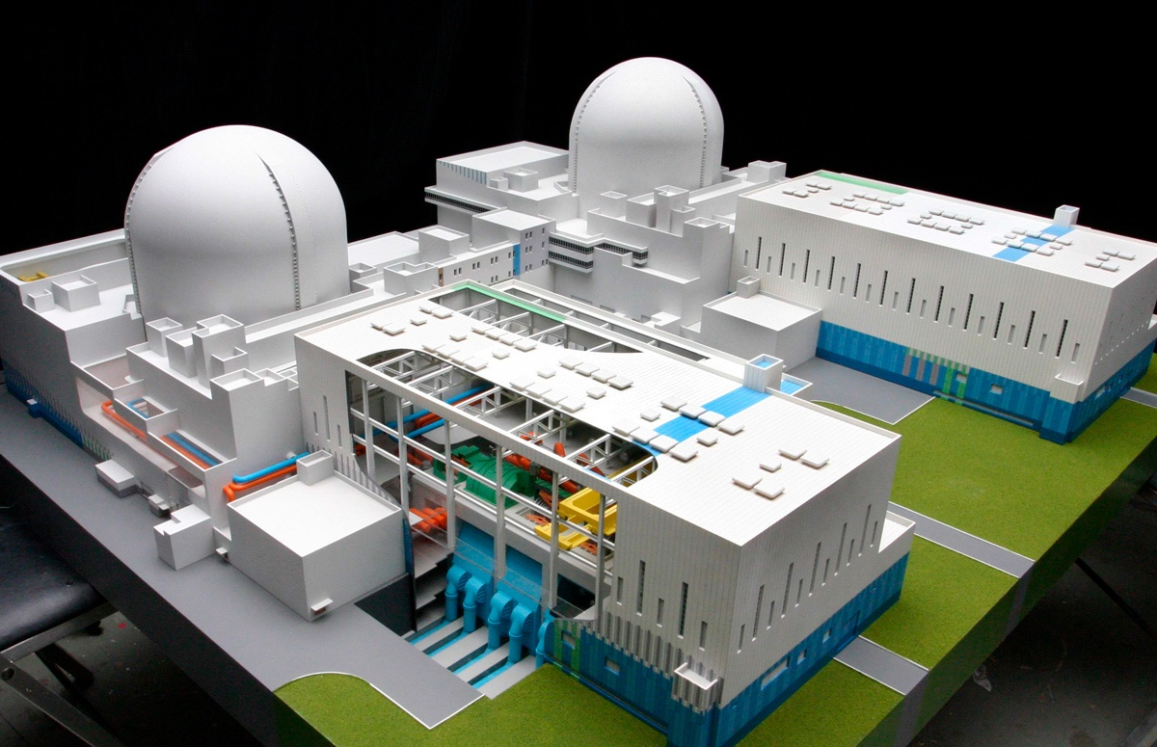

ساخت سومین واحد نیروگاه هسته‌ای Xudabao در استان لیائونینگ چین رسماً در 28 جولای آغاز شد. این واحد یکی از چهار واحد در نظر گرفته شده با راکتور VVER-1200 است که فدراسیون روسیه بر اساس قرارداد سال 2018 در چین احداث می‌کند.

در ژوئن 2018، روسیه و چین چهار توافقنامه امضا کردند که شامل ساخت دو راکتور VVER-1200 به عنوان واحد هفتم و هشتم نیروگاه هسته‌ای تیانوان بود. علاوه بر این، مقرر شد دو واحد دیگر با راکتور VVER-1200 در سایت جدید نیروگاه هسته‌ای Xudabao ساخته شود.

توافق‌نامه‌هایی که در ژوئن 2019 امضا شد شامل یک قرارداد برای ساخت واحدهای شماره 3 و 4 نیروگاه هسته‌ای Xudabao و همچنین یک قرارداد برای تامین سوخت هسته‌ای بود. روس‌اتم وظیفه طراحی تجهیزات هسته‌ای و کلیدی، و همچنین خدمات نصب و راه‌اندازی تجهیزات را برعهده دارد. توربین توسط چین تولید خواهد شد. انتظار می‌رود این واحدها در سال 2028-2027 راه‌اندازی شوند.

<https://www.atomic-energy.ru/news/2021/08/04/116186>

**\* رومانی و ایالات متحده آمریکا یک جلسه کاری برای ساخت واحدهای سوم و چهارم نیروگاه هسته‌ای Cernavoda برگزار کردند. (وب‌سایت انرژی اتمی روسیه 2020/08/04)**

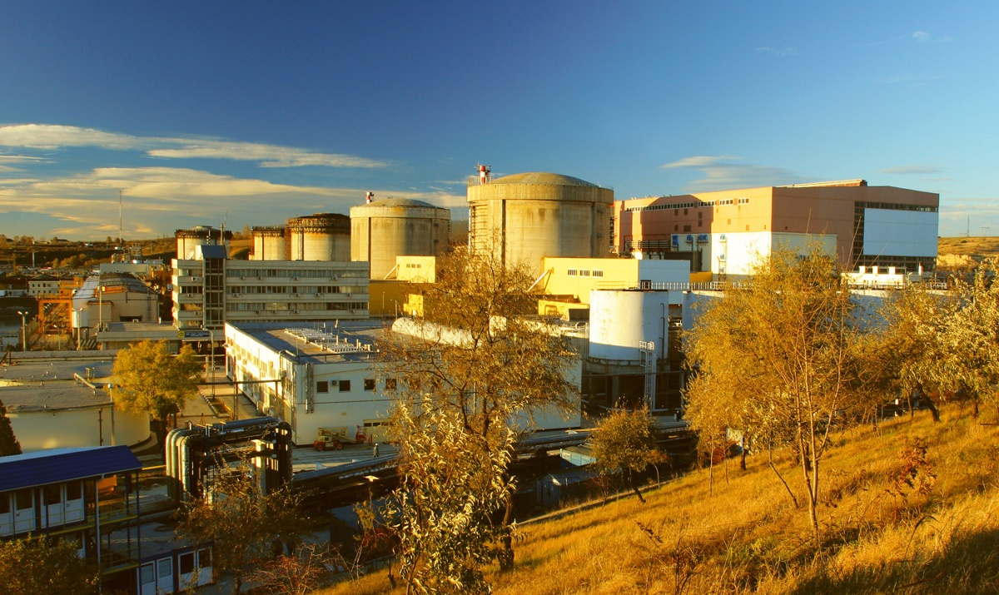

رومانی و ایالات متحده آمریکا همکاری خود را در زمینه گسترش و نوسازی نیروگاه هسته‌ای Cernavoda آغاز کردند. در پی امضای تعدادی از توافقنامه‌های استراتژیک توسط رومانی، این نشست کاری هفته گذشته برگزار شد.

کمپانی Nuclearelectrica، به عنوان مالک نیروگاه هسته‌ای Cernavoda، در 30 ژوئیه یک جلسه کاری با هیاتی از وزارت انرژی ایالات متحده آمریکا (DOE) برگزار کرد.

کمپانی Nuclearelectrica استراتژی خود را برای تکمیل ساخت دو راکتور نیمه کاره نیروگاه هسته‌ای Cernavoda، در سه بخش توضیح داد. در مرحله اول، که 24 ماه به طول خواهد انجامید، قراردادهای خدمات حقوقی و مالی برای تشکیل پروژه منعقد می‌شود. سپس، در راستای آماده‌سازی مقدماتی، که از 18 تا 24 ماه به طول خواهد انجامید، پیمانکار باید بخش مهندسی پروژه را تکمیل کرده و اسناد ایمنی هسته‌ای را آماده کند. آخرین مرحله خود مرحله ساخت خواهد بود که 78-69 ماه به طول خواهد انجامید.

کمپانی Nuclearelectrica گفت: انتظار می‌رود واحد شماره 3 در سال 2030 و واحد شماره 4 در 2031 به بهره‌برداری تجاری برسند.

<https://www.atomic-energy.ru/news/2021/08/04/116187>

**\* روس‌اتم و رواندا درباره چشم‌اندازهای تسریع ساخت مرکز علوم و فناوری هسته‌ای بحث و تبادل نظر کردند. (وب‌سایت رسمی روس‌اتم 2021/08/05)**

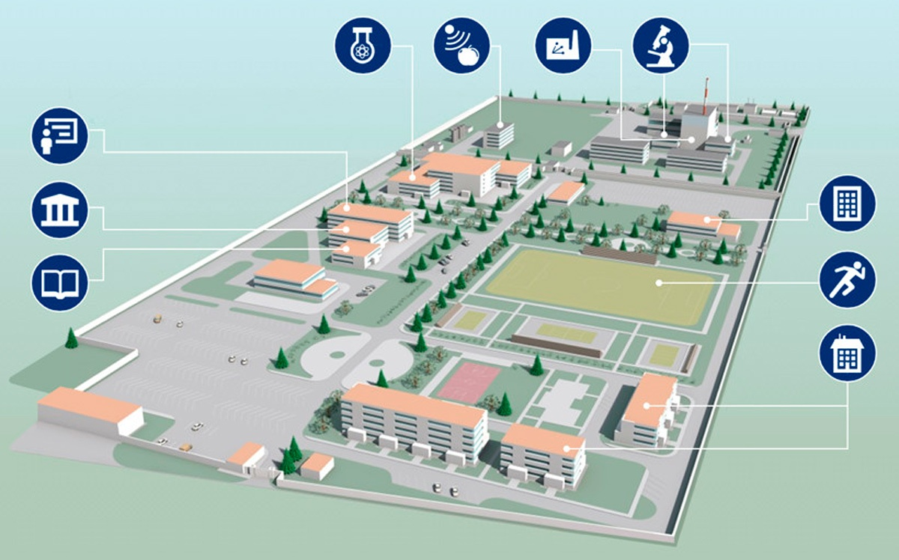

در تاریخ 4 اوت 2021، آقای اسپاسکی معاون مدیر کل امور بین‌الملل شرکت روس‌اتم، و آقای گتت وزیر امور زیرساخت‌های جمهوری رواندا یک جلسه‌ کاری برگزار کردند. این جلسه در قالب ویدئو کنفرانس برگزار شد. در این مراسم همچنین آقای چالیان سفیر تام الاختیار فدراسیون روسیه در جمهوری رواندا نیز حضور داشت.

طرفین وضعیت مذاکرات برای عقد قرارداد جهت امکان سنجی ساخت یک مرکز علوم و فناوری هسته‌ای بر اساس یک راکتور تحقیقاتی روسی را در رواندا مورد بحث و بررسی قرار دادند. توافق شد در مدت زمان کوتاهی این قرارداد منعقد شود و فرآیند کار تسریع پیدا کند.

<https://rosatom.ru/journalist/arkhiv-novostey/zamestitel-generalnogo-direktora-rosatoma-n-spasskiy-i-ministr-infrastruktury-respubliki-ruanda-k-ga/>

**\* اولین راکتور نسل 3+ جهان، واقع در نیروگاه هسته‌ای نوواوارونژ، در طی 5 سال بیش از 35 میلیارد کیلووات ساعت برق تولید کرده است. (وب‌سایت انرژی اتمی روسیه 2021/08/05)**

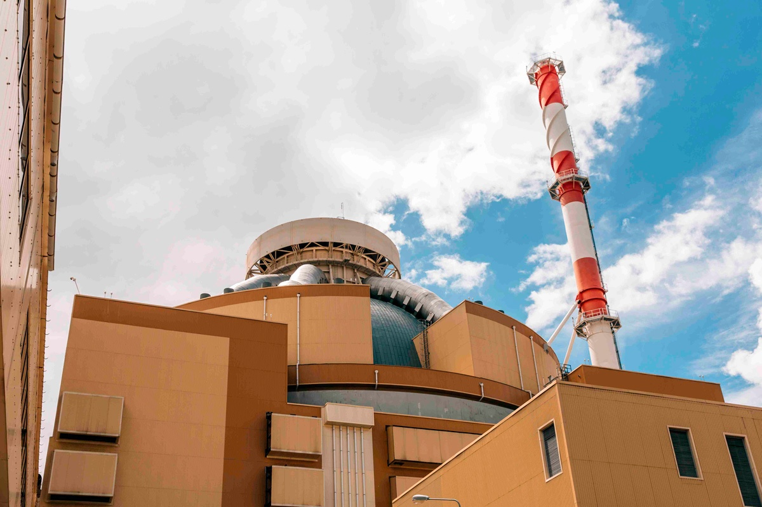

در 5 آگوست 2016 واحد شماره 6 نیروگاه هسته‌ای نوواوارونژ، اولین واحد قدرت نوآورانه جهان از نسل 3+ با راکتور VVER-1200، به شبکه برق کشور متصل شد و 240 مگاوات برق به سیستم انرژی روسیه تحویل داد. دو ماه بعد، در 26 اکتبر 2016، این واحد به توان 100٪ رسید و در تاریخ 27 فوریه 2017، به بهره‌برداری رسید. در طول پنج سال کارکرد، واحد شماره 6 نیروگاه هسته‌ای نوواوارونژ بیش از 35 میلیارد کیلووات ساعت برق تولید کرده است.

روسیه تقریباً همزمان با فرانسه، ایالات متحده آمریکا و چین، ساخت راکتور نسل 3+ را آغاز کرد. با این حال، این واحد شماره 6 نیروگاه هسته‌ای نوواوارونژ بود که به اولین راکتور نسل جدید تبدیل شد.

ساخت این واحد در سال 2007 آغاز شد. حدود 200 پیمانکار در کار ساخت و ساز شرکت کردند. حداکثر 10 هزار نفر همزمان در محل ساخت نیروگاه حضور داشتند.

در حال حاضر، واحد شماره 6 نیروگاه هسته‌ای نوواوارونژ 31.2٪ از کل برق چهار واحد نیروگاه هسته‌ای نوواوارونژ را تشکیل می‌دهد.

لازم به ذکر است که توان الکتریکی راکتور واحد شماره 6 نسبت به مدل قبلی خود (VVER-1000)، 20٪ افزایش یافته و عمر مفید تجهیزات اصلی دو برابر شده است ( از 30 سال به 60 سال).

<https://www.atomic-energy.ru/news/2021/08/05/116203>

**\* در محل ساخت نیروگاه هسته‌ای کورسک-2، جهت ایمنی کار، اولین سیستم نظارت ویدئویی"هوشمند" در حال اجرا و پیاده‌سازی است. (وب‌سایت انرژی اتمی روسیه 2021/08/05)**

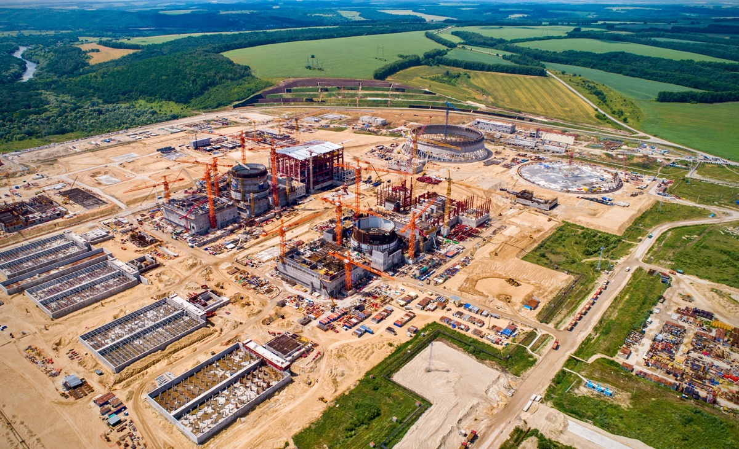

ایمنی اولویت مطلق در صنعت هسته‌ای است. این اصل در مورد تاسیسات در حال ساخت نیز صادق است. اولین سیستم نظارت ویدئویی "هوشمند" تا پایان سال 2021 در نیروگاه هسته‌ای در حال ساخت کورسک-2 اجرایی می‌شود. با استفاده از این سیستم، نحوه اجرای کار و ایمنی توسط 46 دوربین هوشمند بررسی می‌شود: 24 دوربین ثابت، 12 دوربین دورانی و 10 دوربین قابل حمل در محل ساخت نیروگاه نصب می‌شود.

این سیستم در نوع خود بی نظیر است و برای اولین بار در ساخت نیروگاه‌های هسته‌ای مورد استفاده قرار می‌گیرد. پس از اتصال به نرم افزار مربوطه، این سیستم یکی از اصلی‌ترین ابزارهای اطمینان از ایمنی خواهد بود: دوربین‌های "هوشمند" نه تنها قادر به نظارت کامل ویدئویی وضعیت هستند، بلکه برای تشخیص آتش‌سوزی، دود، نقض عبور و مرور در مناطق امنیتی و نظارت بر رعایت کامل قوانین حفاظتی مورد استفاده قرار خواهند گرفت.

<https://www.atomic-energy.ru/news/2021/08/05/116196>

**\* رئیس‌جمهور فدراسیون روسیه از افزایش 60 درصدی بودجه برنامه ملی توسعه فناوری‌های جدید هسته‌ای حمایت کرد. (وب‌سایت انرژی اتمی روسیه 2021/07/30)**

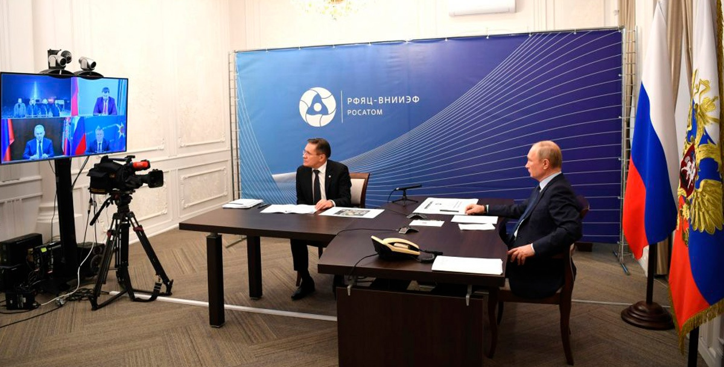

روس‌اتم موفق شد برنامه توسعه فناوری‌های جدید هسته‌ای را تا سال 2030 تمدید کند. ولادیمیر پوتین، رئیس‌جمهور روسیه، از پیشنهاد شرکت روس‌اتم حمایت کرد و به دولت دستور داد که این کار را انجام دهد. به نوشته روزنامه Коммерсант صحبت در مورد افزایش تامین مالی برنامه به میزان 60٪، تا 553 میلیارد روبل است. برنامه روس‌اتم شامل ساخت دو واحد نیروگاه هسته‌ای با راکتور VVER-TOI در کورسک، راکتورМБИР ، نیروگاه‌های هسته‌ای کوچک و همچنین توسعه انرژی همجوشی هسته‌ای و بستن چرخه سوخت هسته‌ای است. تحلیلگران معتقدند که تخصیص بودجه مورد انتظار بود، زیرا چشم‌اندازهای روس‌اتم در بازارهای جهانی به اجرای این پروژه‌ها بستگی دارد.

به نوشته روزنامه Коммерсант، ولادیمیر پوتین از پیشنهاد رئیس روس‌اتم الکسی لیخاچف جهت افزایش بودجه برای برنامه‌های فناوری‌های جدید هسته‌ای تا سال 2024 حمایت کرد. الکسی لیخاچف در نامه‌ای به رئیس‌جمهور در اوایل ژوئیه خواستار افزایش بودجه این برنامه به 552.7 میلیارد روبل شده بود. بودجه فعلی 349.5 میلیارد روبل است. برای برداشتن فشار و بار از روی بودجه، آقای لیخاچف همچنین پیشنهاد کرد که امکان تمدید برنامه تا سال 2030 در نظر گرفته شود.

رئیس‌جمهور با نوشتن نامه‌ای به الکساندر نواک معاون نخست‌وزیر و سرگئی کیرینکو معاون اول رئیس دفتر خود این دستور را صادر کرد. ولادیمیر پوتین نوشت: ما باید رو به جلو حرکت کنیم. لیخاچف درست می‌گوید. از شما می‌خواهم اقدامات لازم را انجام دهید.

این برنامه "توسعه فنی، فناوری و تحقیقات علمی" (РТТН) نام دارد. این برنامه برای سال‌های 2024-2021 طرح‌ریزی شده است. از جمله اهداف برنامه РТТН شامل ساخت دو واحد با راکتورهای VVER-TOI در نیروگاه هسته‌ای کورسک-2 و ساخت نیروگاه‌های هسته‌ای شناور برای کارخانه استخراج و فرآوری سنگ معدن Баимский ГОК است. بر اساس این برنامه، راکتورМБИР و راکتور БРЕСТ-300 (با خنک‌کننده سربی) نیز برای توسعه فناوری‌های چرخه سوخت هسته‌ای بسته ساخته می‌شوند. برنامه РТТН همچنین در حال توسعه فناوری‌های همجوشی هسته‌ای است.

میزان تأیید شده بودجه РТТН برای دوره 2024-2021، 349.5 میلیارد روبل است که 84 میلیارد روبل آن توسط بودجه فدرال (21 میلیارد روبل در سال) تامین می‌شود. به گفته آقای لیخاچف، بودجه مصوب "به کشور این اجازه را نمی‌دهد که جایگاه رقابتی خود را در تعدادی از بخش‌ها در آینده حفظ کند، به ویژه در حوزه چرخه سوخت هسته‌ای بسته".

رئیس روس‌اتم معتقد است که تا سال 2024 باید 119.1 میلیارد روبل دیگر از بودجه به این برنامه اختصاص یابد. به گفته وی بخش قابل توجهی از بودجه صرف توسعه فناوری‌های همجوشی هسته‌ای (در انستیتو کورچاتوف و وزارت آموزش و علوم) می‌شود. حجم تامین مالی از منابع خارج از بودجه 93 میلیارد روبل افزایش خواهد یافت. در صورت تمدید برنامه تا سال 2030، الکسی لیخاچف پیشنهاد می‌کند 5 میلیارد روبل دیگر از بودجه در سال 2021 به این برنامه اختصاص بیابد (از جمله برای توسعه فناوری‌های همجوشی هسته‌ای و مواد جدید)، و سپس 25 میلیارد روبل در سال باید به این برنامه تخصیص داده شود.

طرح تأمین مالی РТТН هنوز در حال بحث است، اما طبق اطلاعات بدست آمده توسط روزنامه Коммерсант، اولویت با تمدید برنامه به مدت شش سال، یعنی تا سال 2030 است.

الکسی لیخاچف در تاریخ 29 ژوئیه در یک پیام ویدئویی به کارکنان صنعت هسته‌ای گفت: در حال حاضر ما در حال کار با دولت روی طرحی برای افزایش بودجه برای برنامه جامع خود و تمدید اعتبار آن تا سال 2030 هستیم.

به گزارش Коммерсант، برخی از پیشنهادات برای افزایش بودجه برای پروژه‌های РТТН نیز در پروژه جدید شرکت روس‌اتم تا سال 2030 گنجانده شده است. هزینه آن 506.34 میلیارد روبل برای دوره 2030-2021 برآورد شده است. در توضیح پروژه آمده است که افزایش بودجه برای ایجاد واحدهای قدرت برای صادرات بیشتر آنها به خارج از کشور ضروری است. شرکت روس‌اتم پیش‌بینی می‌کند که با دستیابی به سهم حداقل 20درصدی در بازار جهانی راکتورهای کوچک، بتواند رهبر و پیشرو در این حوزه باشد. با این حال، روس‌اتم به همراه وزارت امور خارجه روسیه، هنوز به دنبال حمایت در سطح بین‌المللی است و همچنین نیازمند "تأیید انرژی هسته‌ای به عنوان ابزاری برای مبارزه با تغییرات آب و هوایی" است.

الکسی خوخلوف از مرکز انرژی دانشکده مدیریت اسکولکوو مسکو اظهار داشت: همه پروژه‌های برنامه РТТН دارای افق اجرایی دراز مدت هستند و اکثر آنها مربوط به توسعه فناوری‌های بنیادی و دستیابی به موفقیت هستند. بسیاری از پروژه‌های این برنامه قبل از تصویب آن آغاز شده است، پس از سال 2024 ادامه خواهد یافت و به وضوح به بودجه نیاز دارد. در این زمینه، تصمیم برای تمدید برنامه قابل پیش‌بینی و قابل درک است.

موفقیت این برنامه نه تنها موقعیت آینده شرکت روس‌اتم در بازارهای جهانی، بلکه تا حدی آینده کل صنعت انرژی هسته‌ای جهان را تعیین می‌کند.

به عنوان مثال، بستن چرخه سوخت هسته‌ای، که یکی از ادعاها و دلایل اصلی حذف انرژی هسته‌ای است، می‌تواند مشکل سوخت هسته‌ای مصرف شده را حل کند و این انرژی را در طبقه‌بندی انرژی‌های سبز اتحادیه اروپا بگنجاند.

<https://www.atomic-energy.ru/news/2021/07/30/116054>